Zaawansowane Techniki Przetwarzania Sygnałów Biomedycznych

Projekt

Ocena pracy trzustki na podstawie poziomu glukozy we krwi

Dominika Gabor

Agnieszka Radziun

Kamil Suchanek

PiAIB, semestr 2

Spis Treści

1. Anatomia i funkcja trzustki 2

2. Cukrzyca 4

2.1. Cukrzyca typu I 5

2.2. Cukrzyca typu II 6

3. Pomiar stężenia glukozy we krwi - glukometr 7

4. System ciągłego monitorowania glukozy - Eversense CGM System 7

5. Pompa insulinowa 9

6. Diagnostyka laboratoryjna cukrzycy 10

6.1. Monitorowanie leczenia cukrzycy 11

7. Opracowanie algorytmu do określenia punktu przyjęcia posiłku i punktu wlewu insulin na podstawie sygnału CGM 13

7.1. Założenia 13

7.2. Wczytanie danych do przestrzeni roboczej Matlaba 14

7.3. Interpolacja i filtracja sygnału CGM 16

7.4. Algorytm detekcji istotnych wzrostów i spadków zarejestrowanego poziomu glukozy 18

7.5. Wizualizacja danych CGM oraz wykrytych momentów wzrostu i spadku poziomu glukozy 21

8. Opracowanie wyników 24

8.1. Korekta tagów posiłków 26

8.2. Realizacja oceny algorytmu 27

8.3. Statystyki opisowe 29

9. Omówienie wyników 30

9.1. Zestawienie wyników dla pory obiadowej 31

10. Krytyka rozwiązania 33

11. Podsumowanie 33

## 

# Anatomia i funkcja trzustki

Trzustka to duży gruczoł, który znajduje się w nadbrzuszu za żołądkiem. Wyróżnia się w niej następujące trzy części [1]:

* głowę trzustki - część otoczona dwunastnicą,
* trzon trzustki - część równolegle położona do płaszczyzny czołowej, zwykle na wysokości pierwszego kręgu lędźwiowego,
* ogon trzustki - część wydłużona, sięgająca do śledziony.

Pod względem funkcjonalnym trzustka pełni funkcję wewnątrzwydzielniczą i zewnątrzwydzielniczą. Do czynności zewnątrzwydzielniczych zaliczane jest wydzielane przez nią enzymów trawiennych, które trafiają do dwunastnicy, gdzie wspomagają trawienie pokarmów. Enzymy te to: amylaza trzustkowa, trypsynogen, chymotrypsynogen, elastaza, lipaza trzustkowa, nukleaza, hydrolaza estrów cholesterolowych, fosfolipaza A2 i karboksypeptydaza [1].

Do czynności wewnątrzwydzielniczych zaliczana jest produkcja hormonów. Tę część organu tworzą tak zwane wyspy Langerhansa. Szacuje się, że w dorosłym narządzie jest ich około 1-2 mln. Stanowią około 1% całkowitej masy organu. Wyróżnić w nich można komórki A i komórki B, a także D i F. Wyspy trzustkowe wytwarzają w komórkach B trzustki insulinę, którą oddają do krwi, natomiast w komórkach A glukagon o działaniu przeciwnym. Insulina reguluje stężenie cukru we krwi. Pod jej wpływem glukoza jest usuwana z krwi i odkładana w komórkach w postaci glikogenu. Po wydzieleniu jej z komórek przepływa przez wątrobę we krwi żyły wrotnej, gdzie jej przeważająca część ulega rozkładowi, Pod wpływem zwiększającego się stężenia glukozy we krwi wraz z insuliną wydziela się drugi hormon - amylina. Działa on antagonistycznie w stosunku do insuliny [1].

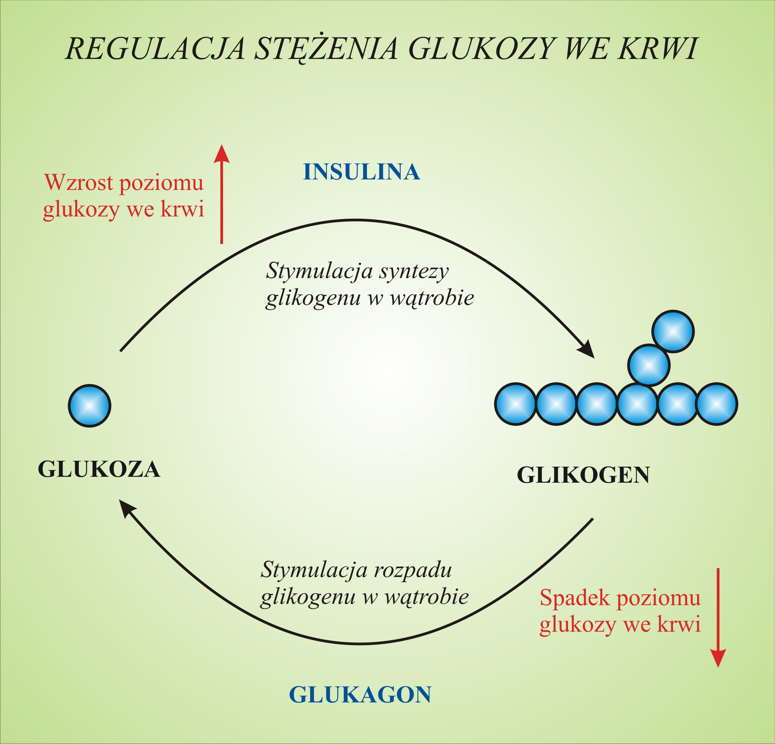

Rys. 1 - Regulacja stężenia glukozy we krwi [2].

Inne funkcje insuliny to:

* zmniejszanie wytwarzania mocznika,
* zwiększanie syntezy kwasów tłuszczowych,
* zmniejszanie stężenia cyklicznego AMP,
* zwiększanie wychwytywania fosforanów i [potasu](https://www.spirulina.pl/witaminy-i-mineraly/mineraly2/potas/potas-przydatny-elektrolit.html) z krwi,
* zwiększanie aktywnego transport przez błonę komórkową glukozy, aminokwasów, jonów potasu i fosforanowych przez komórki mięśni szkieletowych, gładkich oraz mięsień sercowy.

Glukagon z kolei uwalnia glukozę z glikogenu odłożonego w wątrobie. Wydzielony przez wyspy trzustkowe dostaje się do wątroby przez żyłę wrotną i jest tam prawie całkowicie wchłaniany [1].

## 

# Cukrzyca

Jedną z chorób, związaną z dysfunkcją trzustki jest cukrzyca. Jest to grupa chorób metabolicznych, charakteryzująca się defektem produkcji lub działaniu insuliny wydzielanej przez komórki trzustki. Podstawowym objawem cukrzycy jest podwyższenie stężenia glukozy we krwi. W zależności od zaawansowania choroby może ono występować jedynie po spożyciu węglowodanów lub niezależnie od niego. Zawartość cukru we krwi ([glikemię](https://pl.wikipedia.org/wiki/Glikemia)) podaje się w miligramach na 100 ml krwi ($\left[\frac{mg}{dl}\right]$) lub w milimolach na litr ($\left[\frac{mmol}{l}\right]$), związek między nimi określany jest wzorem $[\frac{mmol}{l}]×18 = [\frac{mg}{dl}]$ [3].

Podwyższony poziom glukozy we krwi (hiperglikemia), wiążę się z uszkodzeniem, zaburzeniem czynności i niewydolności różnych narządów, szczególnie oczu, nerek, nerwów, serca i naczyń krwionośnych. Ze względu na przyczynę przebieg choroby można wyróżnić cukrzycę typu I i cukrzycę typu II [3].



Rys. 2 - Objawy cukrzycy [4].

### 

## Cukrzyca typu I

Cukrzyca typu I inaczej zwana cukrzycą insulinozależną spowodowana jest brakiem insuliny w wyniku niedostatecznego jej wydzielania przy zachowaniu normalnej wrażliwości tkanek na hormon. Choroba leczona jest, poprzez podawanie przez cały okres życia pacjenta, insuliny o krótkim czasie działania do spożywanych w ciągu dnia posiłków, a także insulinę o długo działającym, bezszczytowym analogu – tzw. bazę (insulina wolno wchłaniająca się w zawiesinie, np. NPH, Monotard, Lente lub Ultralente przy użyciu penów - łatwego w użyciu dozownika preparatu leczniczego), która podawana jest raz na dobę (najczęściej przed kolacją). Leczenie wymaga od pacjenta kilkukrotnych (w ciągu doby) podskórnych wstrzyknięć roztworu leku, a także systematycznego, wielokrotnego oznaczania poziomu glukozy we krwi. Jest to model funkcjonalnej intensywnej insulinoterapii, niezbędnej do normalnego funkcjonowania chorego [3].

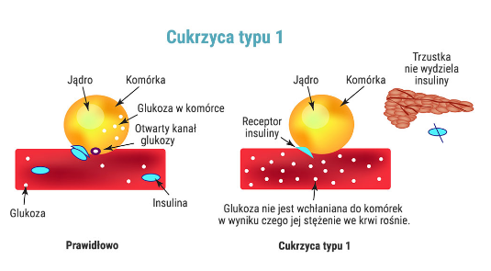

Rys. 3 - Schemat cukrzycy typu I [5].

## Cukrzyca typu II

Cukrzyca typu II inaczej zwana cukrzycą insulinoniezależną, charakteryzuje się wysokim stężeniem glukozy we krwi oraz opornością na insulinę i względnym niedoborem insuliny. Przyczyną rozwoju cukrzycy typu II jest spowodowanie połączenia stylu życia i czynników genetycznych. Niektóre z tych czynników, np. dietę lub otyłość, można kontrolować, jednak inne, takie jak rosnący wiek, płeć (żeńska) lub czynniki genetyczne, nie mogą być kontrolowane [3].

Leczenie cukrzycy typu II początkowo polega na zwiększeniu wysiłku fizycznego oraz wprowadzeniu diety niskoglikemicznej. Jeżeli w ten sposób nie zmniejszy się stężenia glukozy we krwi, wprowadza się leki, tj. metformina lub insulina. Wymaga się, aby chorzy stosujący insulinę systematycznie kontrolowali stężenie glukozy we krwi [3].

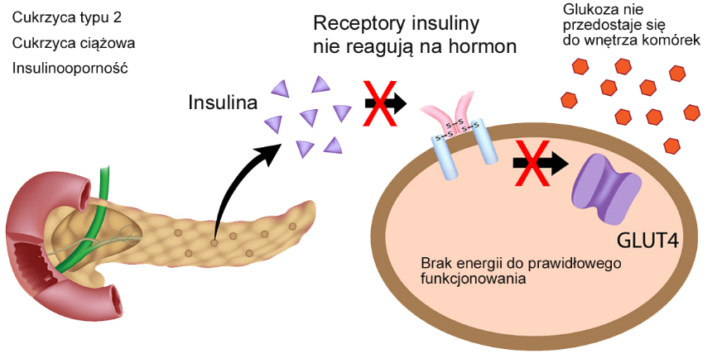

Rys. 4 - Schemat cukrzycy typu II [6].

# Pomiar stężenia glukozy we krwi - glukometr

Osoba chora na cukrzycę może kontrolować poziom glukozy we krwi przy pomocy glukometru. Glukometr to przenośne, medyczne urządzenie diagnostyczne, służące do pomiaru bieżącego odczytu poziomu glukozy we krwi włośniczkowej pobranej zwykle z opuszków palców lub płatków uszu [7].

Wykorzystywane są specjalne paski testowe z wtopionymi elektrodami lub odczynnikiem chemicznym. W przypadku pasków, w których są zatopione elektrody dochodzi do zmiany napięcia w wyniku ilości zawartej glukozy we krwi, natomiast w przypadku pasków z odczynnikiem chemicznym dochodzi do reakcji chemicznej, w wyniku której zmienia się zabarwienie paska, co umożliwia pomiar glukozy we krwi [7].

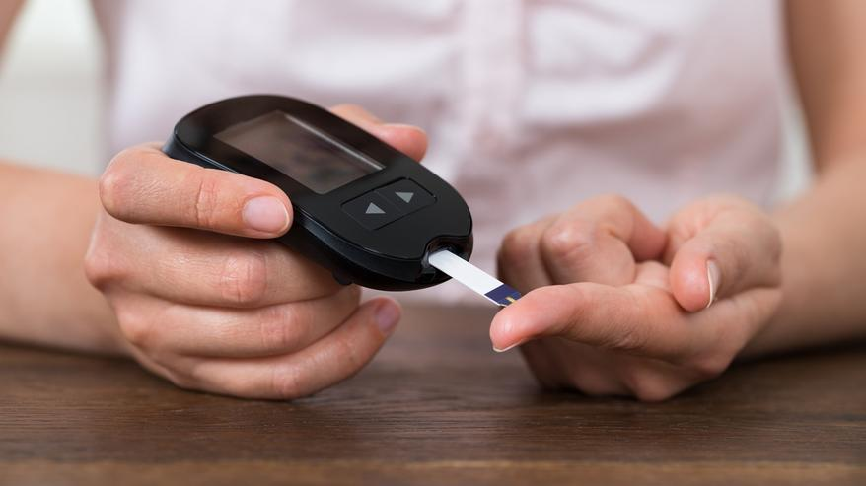

Rys. 5 - Glukometr [8] .

# System ciągłego monitorowania glukozy - Eversense CGM System

Eversense CGM System to system ciągłego monitorowania poziomu glukozy w organizmie z czujnikiem umieszczonym pod skórą, który wytrzymuje 3 miesiące. Posiada nadajnik z alarmami, które powodują wibracje na ciele przy nieprawidłowych odchyleniach poziomu cukru i aplikację na smartfona zamiast oddzielnego odbiornika. Inteligentny nadajnik jest noszony na ramieniu, bezpośrednio nad czujnikiem i bezprzewodowo zasila przesyłanie danych z czujnika [9].

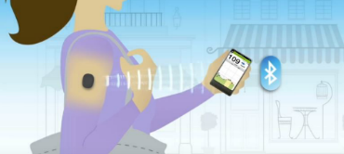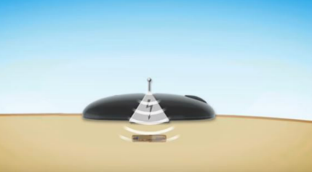

Rys. 6 - Umiejscowienie czujnika [9].

Glukoza w organizmie odwracalnie wiąże się z polimerową powłoką czujnika, a ilość światła emitowanego przez powłokę polimerową wzrasta i spada wraz ze zmieniającymi się poziomami glukozy. Fotodetektory w czujniku mierzą emitowane światło i bezprzewodowo wysyłają te pomiary do nadajnika, który następnie oblicza stężenie glukozy, szybkość zmian i kierunek [9].

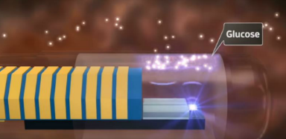

Rys. 7 - Schemat czujnika pod skórą [9].

Dane dotyczące glukozy są przesyłane bezprzewodowo do aplikacji na smartfony, która zapewnia śledzenie w czasie rzeczywistym oraz intuicyjne wyświetlanie pomagające w identyfikacji wzorców. Inteligentny nadajnik zapewnia także alarmy wibracyjne na ciele, nawet jeśli telefon nie znajduje się w pobliżu lub jest wyłączony [9].

# Pompa insulinowa

Pompa insulinowa to niewielkie urządzenie mechaniczne noszone przez osobę z cukrzycą, które dostarcza insulinę do organizmu z zewnątrz za pomocą stałego podskórnego wlewu. Urządzenie to umożliwia wierne naśladowanie prawidłowego działania trzustki. Symulacja pracy trzustki jest możliwa dzięki podawaniu tzw. dawki podstawowej i bolusa [10].

Dawka podstawowa to niewielka ilość insuliny, która podawana jest w sposób ciągły, naśladując podstawową, prawidłową produkcję insuliny przez trzustkę. Zaprogramowana dawka jest ustalana przez lekarza, w zależności od indywidualnych potrzeb pacjenta [10].

Bolus to dodatkowa dawka insuliny podawana “na żądanie”, której ilość i czas podania jest uzależniony od ilości jedzenia, jakie pacjent zamierza spożyć. W przypadku nagłego wzrostu cukru taki bolus jest również podawany [10].

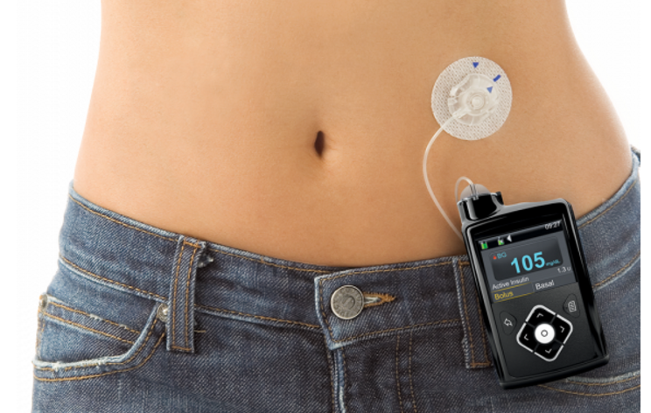

Rys. 8 - Pompa insulinowa [10].

# Diagnostyka laboratoryjna cukrzycy

Cukrzycę oraz stan przedcukrzycowy stwierdza się na podstawie podwyższonego stężenia glukozy we krwi. Badaniu podlega osocze krwi żylnej, przy użyciu metody enzymatycznej. W przypadku podejrzenia cukrzycy należy wykonać następujące badania [11]:

* glikemię przygodną - próbka krwi pobrana o dowolnej porze dnia, niezależnie od czasu jaki upłynął od ostatniego posiłku,

albo:

* glikemię na czczo - próbka krwi pobrana 8-14 godzin od ostatniego posiłku (zalecana),
* glikemię w 120min. doustnego testu tolerancji glukozy (w przypadku stwierdzenia nietolerancji glukozy).

Cukrzycę rozpoznajemy, gdy:

* przy 2-krotnym badaniu glikemia na czczo jest ≥126 $\frac{mg}{dL}$ (7,0 $\frac{mmol}{L}$),
* glikemia w 2 godzinie po doustnym obciążeniu glukozą jest ≥200 $\frac{mg}{dL}$ (11,1 $\frac{mmol}{L}$),
* objawy hiperglikemii i glikemia przygodna jest ≥200 $\frac{mg}{dL}$ (11,1 $\frac{mmol}{L}$).

Tab. 1 - Kryteria rozpoznania cukrzycy [11].

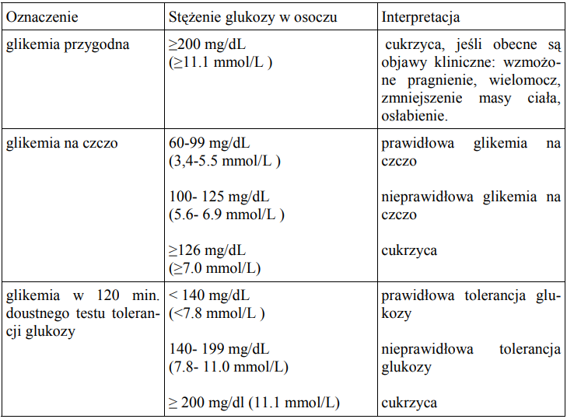

## Monitorowanie leczenia cukrzycy

Cukrzyca stanowi przykład choroby, w której współpraca lekarza i pacjenta oraz aktywna postawa chorego stanowią bezwzględny warunek skutecznej terapii. Codziennych oznaczeń stężenia glukozy we krwi pacjent dokonuje samodzielnie przy użyciu glukometru. Urządzenia tego typu działają w oparciu o metody “suchej chemii”, przy użyciu pasków testowych stanowiących podłoże dla wszystkich odczynników biorących udział w reakcjach z glukozą [11].

Nowsze rozwiązania posługują się selektywnymi mikroelektrodami wbudowanymi w jednorazowe minikomory pomiarowe. Pacjent powinien być przeszkolony w zakresie obsługi glukometrów w placówce służby zdrowia, w której się leczy [11].

Pacjent powinien dążyć do uzyskania stanu glikemii jak najbardziej zbliżonego do normy [11].

Oznaczanie glikemii w celu monitorowania leczenia i oceny wyrównania metabolicznego cukrzycy wykonuje się w pełnej krwi włośniczkowej. Glukoza jest szybko transportowana przez błonę komórkową do wnętrza erytrocytów przez niezależny od insuliny transporter GLUT1. Jednakże jej stężenie w erytrocytach jest niższe niż w osoczu wskutek przemiany do glukozo-6-fosforanu. Dlatego glukometry dają zwykle niższe wartości glikemii niż analizatory laboratoryjne mierzące poziom tego metabolitu w osoczu. Oznaczenia glukozy wykonuje się w porach dnia zależnych od aktywności chorego i przyjmowanych posiłków, kiedy oczekuje się skrajnych wartości glikemii w ciągu doby.

Dobowy profil glikemii obejmuje oznaczenia glukozy [11]:

* rano na czczo,
* przed każdym głównym posiłkiem,
* 120 min po każdym głównym posiłku,
* przed snem,
* godz. 24.00,
* godz. 3.30.

Pacjent samodzielnie kontrolujący glikemię powinien prowadzić dokumentację prowadzonych pomiarów. Poza tym, jakość oznaczenia przy użyciu glukometru powinna być systematycznie kontrolowana co pół roku w placówce służby zdrowia, w której jest on leczony [11].

Możliwy jest ciągły pomiar poziomu glukozy za pomocą podskórnych mikrosensorów działających samodzielnie lub w sprzężeniu z pompą insulinową. Mierzą one poziom glukozy w płynie śródmiąższowym [11].

# Opracowanie algorytmu do określenia punktu przyjęcia posiłku i punktu wlewu insulin na podstawie sygnału CGM

Do opracowania algorytmu wykorzystano udostępnione w Internecie przez Richarda Sprague’a dane pomiarowe z systemu ciągłego monitorowania poziomu glukozy firmy Abbott Labs o nazwie Freestyle Libre oraz program *Matlab*.

## Założenia

Zakładamy wykrycie wzrostu i spadku poziomu glukozy na podstawie danych z CGM. Spadek stężenia glukozy świadczy o podaniu insuliny, natomiast wzrost o posiłku.

Określić należy współczynnik zmienności zawartości glukozy oraz wartości referencyjne:

* <45 $\frac{mg}{dL}$- hipoglikemia,
* <140 $\frac{mg}{dL}$- prawidłowy poziom,
* 70-90 $\frac{mg}{dL}$- norma bez posiłku,
* wartości ponad 140 $\frac{mg}{dL}$ są istotne,
* wzrost 3 $\frac{mg}{dL}$ na minutę uznaje się za istotnie szybki, zgodnie z źródłami, w przypadku wykrycia wzrostu zawartości glukozy z taką szybkością sugeruje zastosowanie bolusa insuliny.

## 

## Wczytanie danych do przestrzeni roboczej Matlaba

Dane były w formacie CSV i zawierały wartości glukozy w poszczególnych dniach o określonej godzinie. Sygnał zawarty był w jednym wektorze i został ręcznie podzielony na osobne rekordy, biorąc za kryterium podziału odstęp pomiędzy dwoma sąsiadującymi próbkami zbliżony do 24 godzin. Surowe dane, nie poddane obróbce prezentowały się następująco:

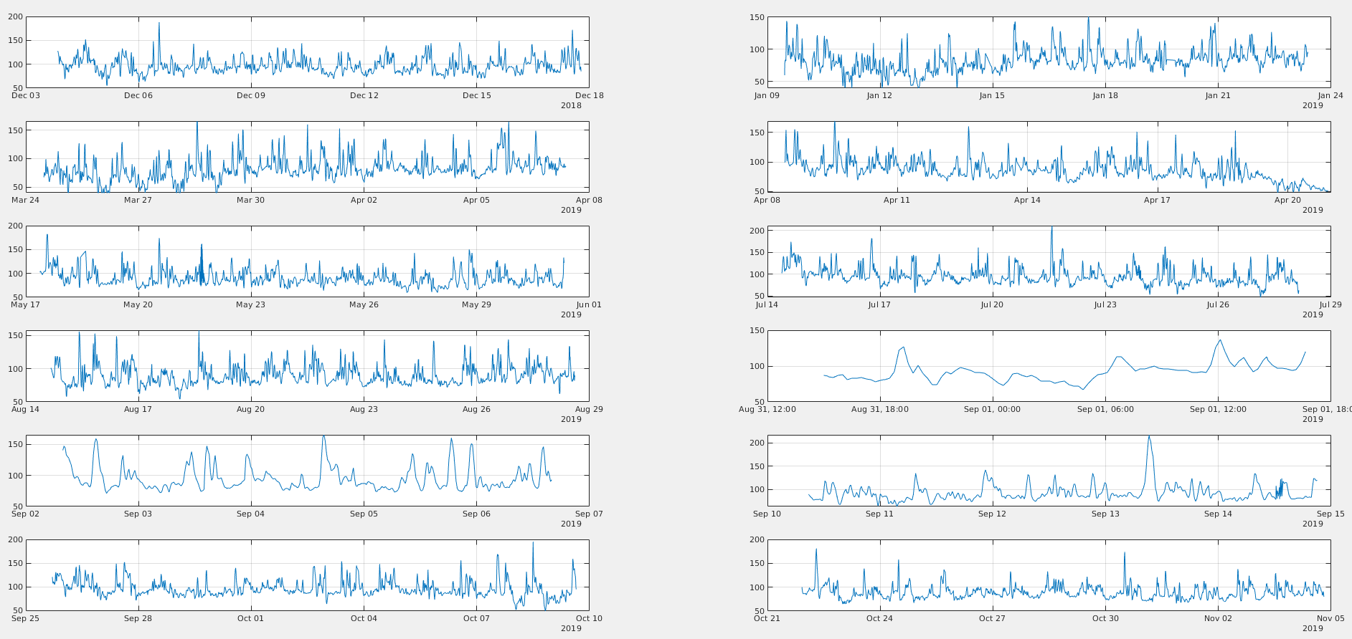

Rys. 9 - Przebiegi czasowe CGM.

Dane w trakcie importu do przestrzeni roboczej Matlaba były ręcznie określane jako wektory, a później, po utworzeniu obiektów *datetime,* obliczeniu odstępów i sekund upakowane w struktury o polach zawierających (Rys. 10):

* val - wektor wartości CGM,
* datetime - wektor czasu sygnału CGM w formacie Matlaba - *datetime*,
* seconds - wektor czasu w postaci ilości minionych sekund względem 1 elementu datetime,
* periods - wektor odstępów pomiędzy sąsiadującymi próbkami, w sekundach,

Nazwy pól określają początek i koniec sygnału:

* np.: “maj_17_31 to rekord” rozpoczynający się 17 maja, a kończący się 31 maja,
* np.: “marzec_kwiecien_24_7” to rekord rozpoczynający się 24 marca, a kończący się 7 kwietnia.

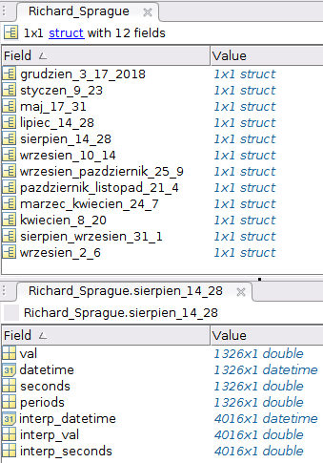

Rys. 10 - Struktura wykorzystywana w programie Matlaba przedstawiona w oknie Variables.

## Interpolacja i filtracja sygnału CGM

Sygnał CGM próbkowany był głównie co 15 minut z licznymi odstępstwami, co zostało przedstawione na rysunku nr 10.

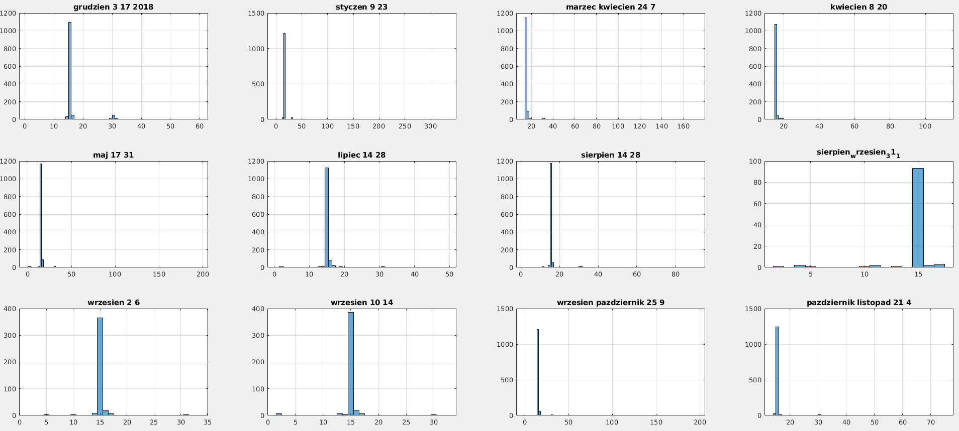

Rys. 10 - Histogramy obrazujące występowanie nierównomiernych odstępów pomiędzy sąsiadującymi próbkami, wartości przeważające odpowiadają odstępowi czasowemu 15 minut.

Przy tak dużym zbiorze danych trudno sprawdzić każdy period, w związku z tym wykorzystano histogram odstępów czasowych próbek, dzięki czemu można było zaobserwować, że odstępy między próbkami wykazują częstotliwość zapewne założoną przez producenta urządzenia albo użytkownika, czyli 15 minut, oraz pewną ilość odstępstw.

Zgodnie z praktykami zaczytanymi w publikacjach wykorzystano interpolację liniową zbioru danych, osobno dla każdego utworzonego rekordu. Operację przeprowadzono za pomocą funkcji *interp1* Matlaba. Założono odstępy o długości 5 minut. Początek interpolowanego sygnału to zaokrąglenie z niedomiarem pierwszego obiektu datetime a koniec to zaokrąglenie z nadmiarem, w obu przypadkach uzyskany czas musiał być podzielny przez 5 minut. Wykonanie interpolacji umożliwiło zręczne okienkowanie sygnału, a jego filtracja wygładzenie. Kod wykonanej czynności znajduje się na rysunku nr 11.

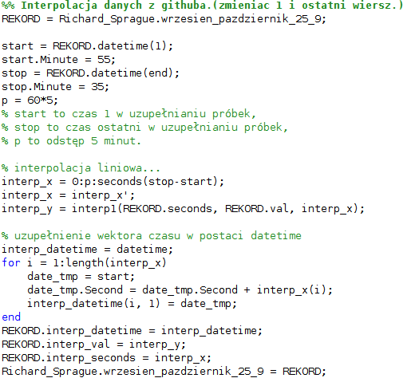

Rys. 11 - Kod Matlaba do interpolacji sygnału, na przykładzie rekordu z przełomu września i października 2019 r.

W ten sposób przetworzony sygnał został następnie przefiltrowany filtrem z ruchomą średnią w celu wygładzenia sygnału. Filtrację przeprowadzano dla różnej szerokości okna w zakresie od 10 minut do 2 godzin:

* wraz ze wzrostem szerokości okna, prędkości zmian na przebiegu CGM oraz osiągane amplitudy ulegały zmniejszeniu,
* zbyt wąskie okno czasowe nie spełniało zadania filtracji.

Zastosowano funkcję *filter* Matlaba. W celu usunięcia początkowych wartości przebiegu, przekłamujących istotnie sygnał, 10 pierwszych próbek sygnału zostało zachowanych w sygnale wynikowym po filtracji. W trakcie pracy, został użyty również filtr medianowy za pomocą funkcji *medfilt1* Matlaba.

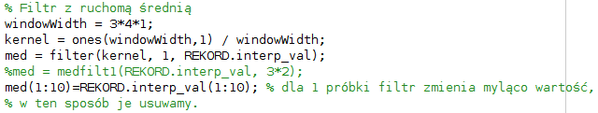

Rys. 12 - Fragment programu odpowiedzialny za filtrację sygnału.

## Algorytm detekcji istotnych wzrostów i spadków zarejestrowanego poziomu glukozy

Gdy sygnał został już odpowiednio przygotowany przystąpiono do opracowania prostej metody detekcji wzrostu poziomu glukozy. Należało dobrać prędkość wzrostu glukozy, oznaczającą przyjęcie posiłku, co w publikacjach ujęte jest jako ROC (ang. Rate of Change) rejestrowanych danych. Dla naszego programu skorzystaliśmy z proporcji:

$$P_{i}-P_{i-1} [\frac{mg}{dL}] → Δt [s]$$ $$x? [ \frac{mg}{dL}] → 60 [s]$$

Wzór 1 - Proporcja. “Ile miligramów na decylitr wzrostu/spadku przypada na jedną minutę?”

$$\frac{{(P}_{i}-P_{i-1})[\frac{mg}{dL}]×60[s]}{Δt[s]}[\frac{mg/dL}{min}]$$

Wzór 2 - Wzór na prędkość zmian.

gdzie:

* P - Pomiar glukozy,
* i - iterator próbki,
* Δt - odstęp czasowy pomiędzy próbkami,
* x? - odpowiednik zmiany zawartości glukozy przypadający na minutę.

Fragment pętli z obliczaniem prędkości zmian wygląda następująco:

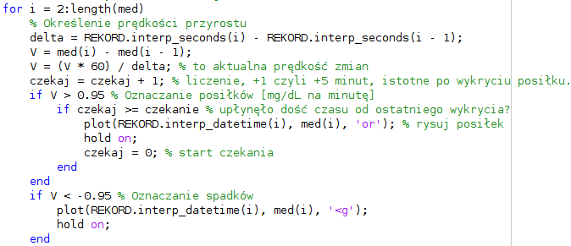

Rys. 12 - Fragment pętli z obliczaniem prędkości zmian.

W trakcie pracy nad algorytmem wartość prędkości była dobierana empirycznie na podstawie wyników widocznych na wygenerowanych wykresach. Ostatecznie dodano również okres nieczułości na wzrost glukozy określany jako wielokrotność 15 minut, bazowej odległości między próbkami. Zadowalające wyniki osiągnięto przy wartości 1 godziny. Dzięki tej modyfikacji nie wykrywa się wielokrotnie tego samego posiłku odpowiadającego za wzrost poziomu glukozy (Rys. 13).



Rys. 14 - Określenie czasu nie wykrywania kolejnego wzrostu poziomu glukozy.

Algorytm polega na:

* porównywaniu próbek parami i określaniu tempa wzrostu/spadku poziomu glukozy,
  + wykryto wzrost:
    - * wykreśl go na wykresie.
      * odczekaj wyznaczony czas,
      * po upłynięciu zadanego czasu, przystąp do dalszego szukania istotnych wzrostów poziomu glukozy.
  + wykryto spadek:
    - * wykreśl go na wykresie,
      * przystąp do dalszego szukania istotnych wzrostów poziomu glukozy.

## Wizualizacja danych CGM oraz wykrytych momentów wzrostu i spadku poziomu glukozy

W celu zręcznej oceny wyników, dla każdej analizy wygenerowany jest wykres zawierający:

* działki dni - określone dla każdego dnia rekordu o godzinie 00.00 linie pionowe na wykresie,

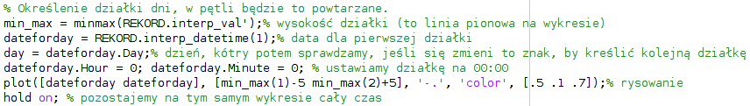

Rys. 15 - Dzielenie wykresu na dni, w celu łatwiejszej interpretacji wyników.

* wartości orientacyjne - poziome podziałki wykresu wskazujące na istotnie wysoki oraz istotnie niski poziom glukozy w miligramach na decylitr stwierdzonej pomiarem glukozy:
  + 140 $[\frac{mg}{dL}]$,
  + 45 $[\frac{mg}{dL}]$.

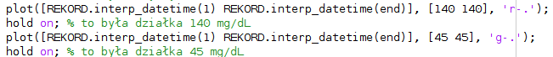

Rys. 16 - Wykreślanie na wykresie podziałek dla istotnych poziomów glukozy.

* sygnał CGM po interpolacji i filtracji.



Rys. 17 - Wykreślenie całego przebiegu CGM.

Na wykres nanoszone są znaczniki:

* zielone znaczniki w kształcie trójkątnym,
  + oznaczają wykryte, istotne spadki poziomu glukozy.
* czerwone okrągłe znaczniki.
  + oznaczają wykryte, istotne wzrosty poziomu glukozy.

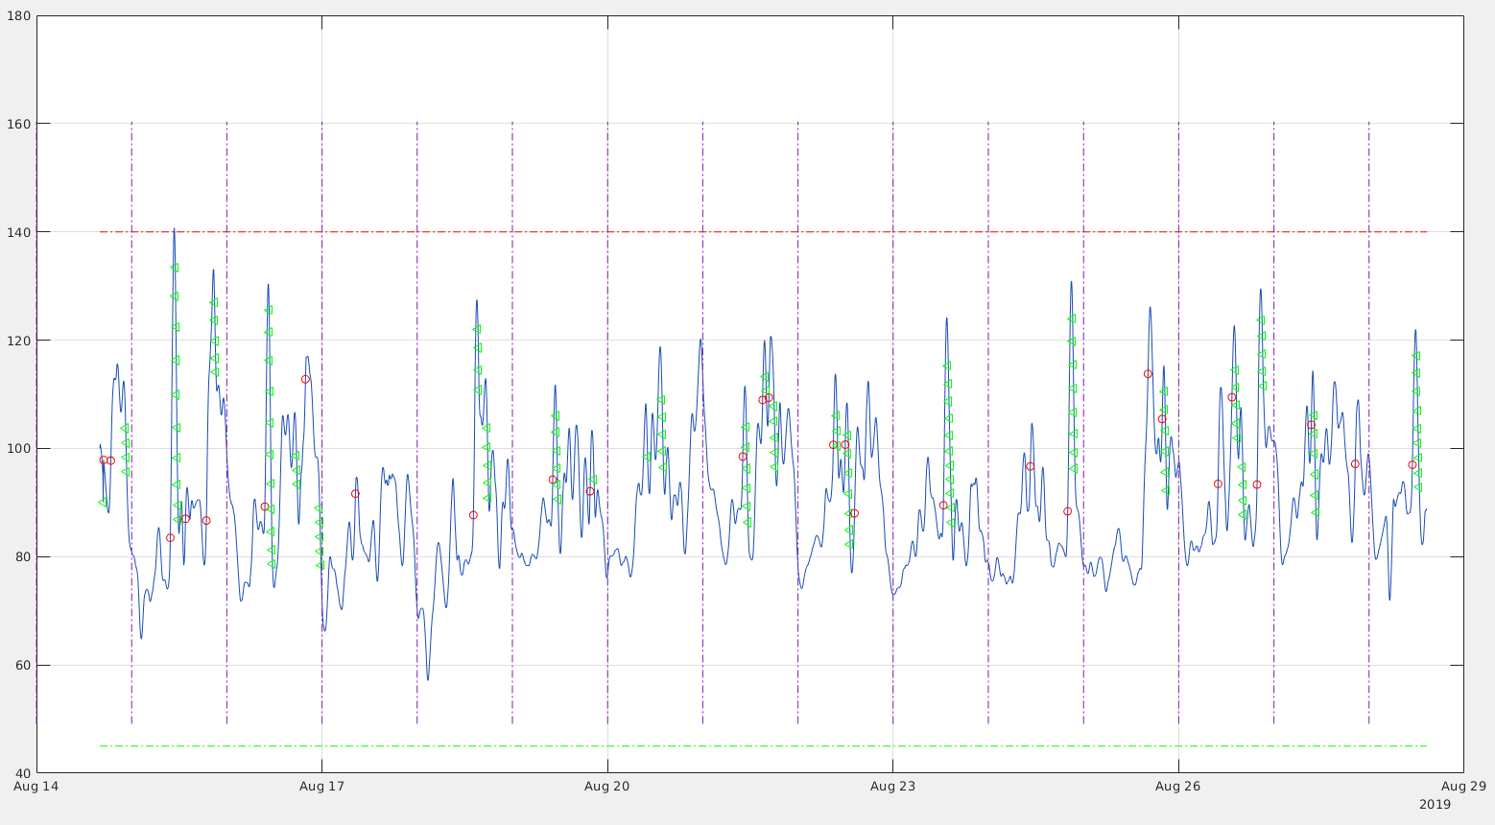

Rys. 18 - Wykres wynikowy.

Wyznaczanie wzrostu poziomu glukozy nie wskazuje na każdy napotkany wzrost, tylko kwalifikujący się jako istotny. Wartości amplitudy nie są brane pod uwagę, liczy się tylko prędkość. Na rysunku nr 19 widoczne jest przyjęcie trzech posiłków natomiast na rysunku nr 20 kilka w stosunkowo krótkim czasie.

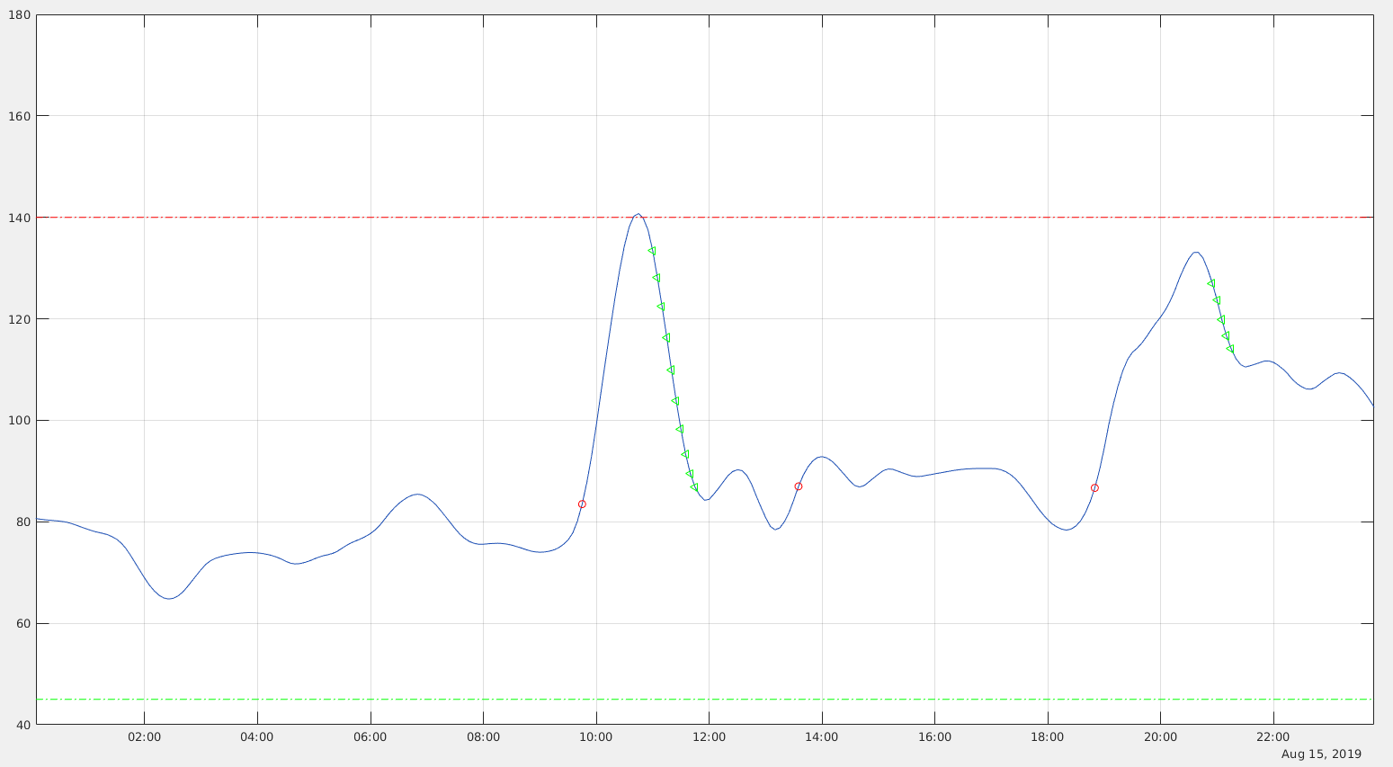

Rys. 19 - Przebieg czasowy wybranego dnia pomiaru.

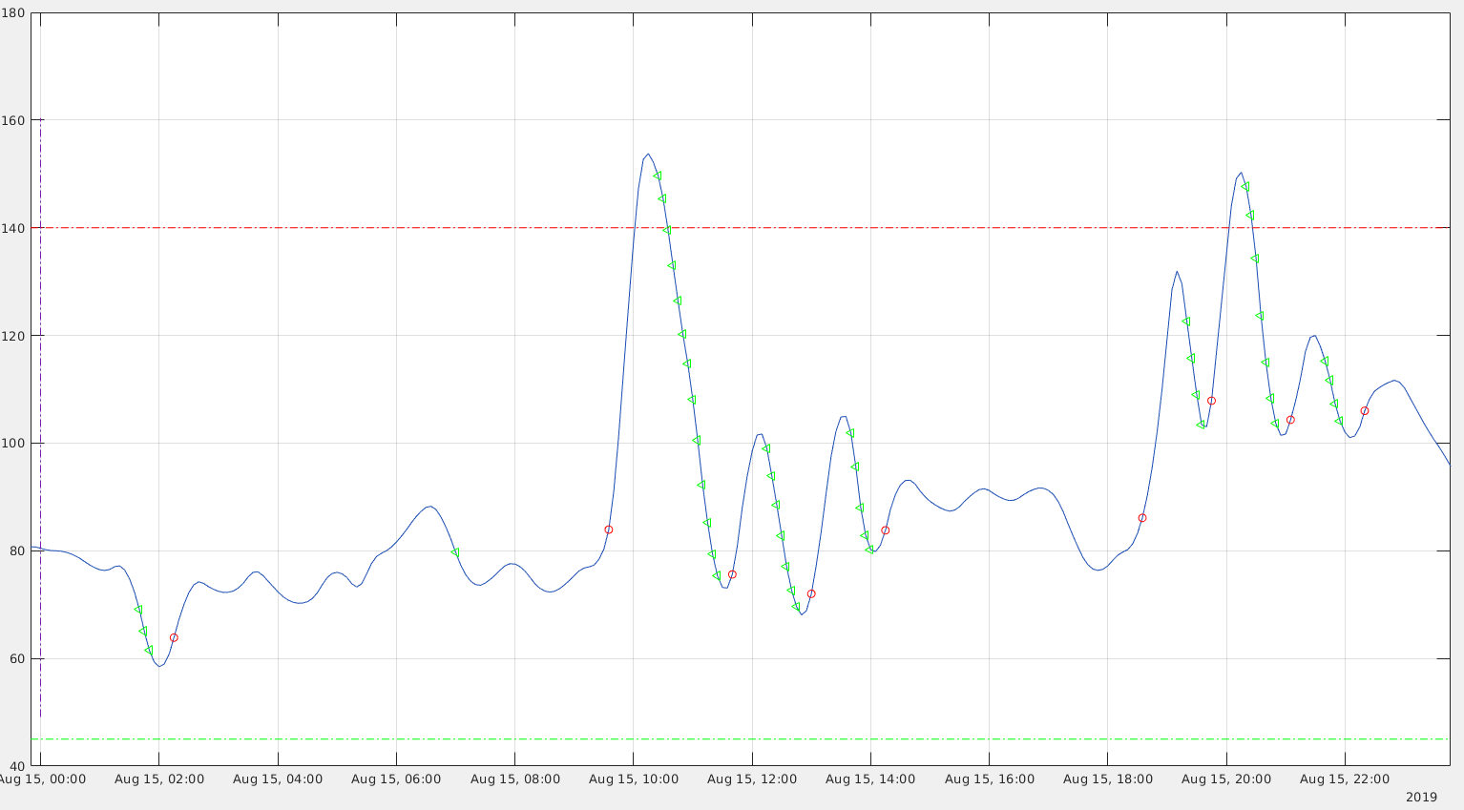

Rys. 20 - Przebieg czasowy wybranego dnia pomiaru.

# Opracowanie wyników

W celu wystosowania wniosków program został przekształcony w moduły, a zmienne parametry umieszczone zostały w jednym miejscu. Druga wersja programu została przekształcona w GUI.

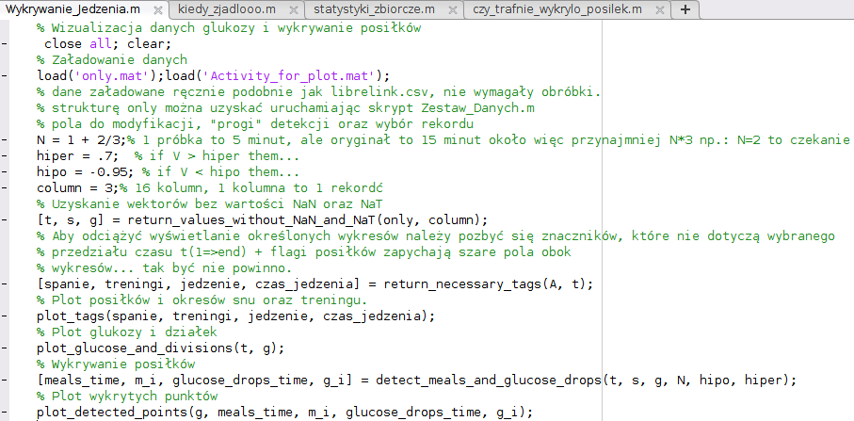

Rys. 21 - Zmodyfikowany program główny.

Skuteczość algorytmu oceniono przy pomocy prostych statystyk, w tym wartości z macierzy pomyłek.

Przebiegi CGM można również przeglądać w wygodnej formie z licznymi tagami przy pomocy GUI:

* okresy snu - w postaci ciemnej łatki na wykresie,
* okresy wzmożonego wysiłku - w postaci jaskrawej łatki na wykresie,
* wspomniane w punkcie 7 wykryte momenty posiłku i istotnego spadku poziomu glukozy,
* tagi posiłków - punkty z prostokątnym markerem i notatką wskazującą na konkretny posiłek.

GUI umożliwia zmianę progu detekcji spadku i wzrostu poziomu glukozy oraz zapisanie aktualnego przybliżenia aby w łatwy sposób móc odtworzyć ten sam widok dla innych parametrów detekcji.

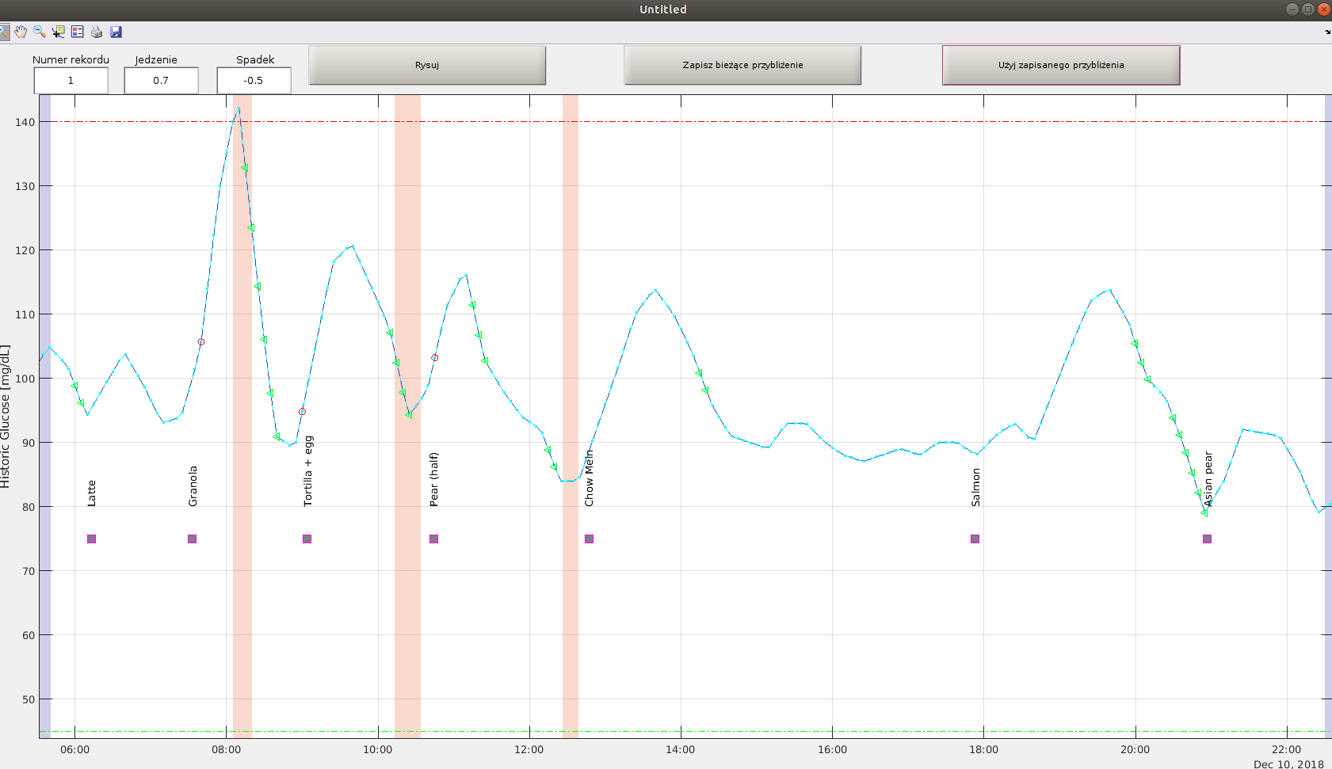

Rys. 22 - Sposób prezentacji znaczników i wyników detekcji na fragmencie CGM.

Ocena przeglądowa daje jedynie ogólny pogląd na wyniki pracy programu. Istotnych wniosków dostarczy dopiero ocena zbiorcza dla całego zbioru danych, a raczej dla jego fragmentów, dla których przewidziano tagi konkretnych posiłków.

Obecność określonych tagów w pobliżu wykrytych posiłków została ustalona jako +/- 45 minut, czyli jeśli w przedziale czasu 45 minut przed i po wykryciu posiłku znajduje się tag posiłku, to uznaje się go za wykryty poprawnie.

Ocenie podlegają detekcje dokonane w dniach, gdzie został otagowany choć jeden posiłek, ponieważ jest wiele odcinków czasu w zestawie danych bez tagów.

## Korekta tagów posiłków

Dostarczone ze zbiorem danych CGM tagi posiłków są głównym odniesieniem i środkiem porównawczym do oceny poprawnej detekcji przyjęcia posiłku. Naniesione tagi posiłków w miejscach, gdzie sygnał się “urywa”, czyli nie jest faktycznie rejestrowany na skutek starzenia/odłączenia/błędów urządzenia pomiarowego zostały ręcznie usunięte aby nie generować niepoprawnych wyników porównania detekcji i tagów posiłków, tzn. przypadków kiedy tag wskazuje na posiłek, a algorytm go tam nie wykrył bo nie mógł, ponieważ sygnał w danym miejscu nie był poprawny.

Tagi do usunięcia zostały znalezione na brzegach przebiegów oraz w przestrzeniach czasowych pomiędzy nimi, następnie ich oznaczenie tekstowe, na rysunku powyżej “Salmon + Rice” były znajdowane na liście przybornika Matlaba i usuwane wraz z ich znacznikiem czasowym. Skorygowane tagi znajdują się w pliku *Activity_for_plot.mat*.

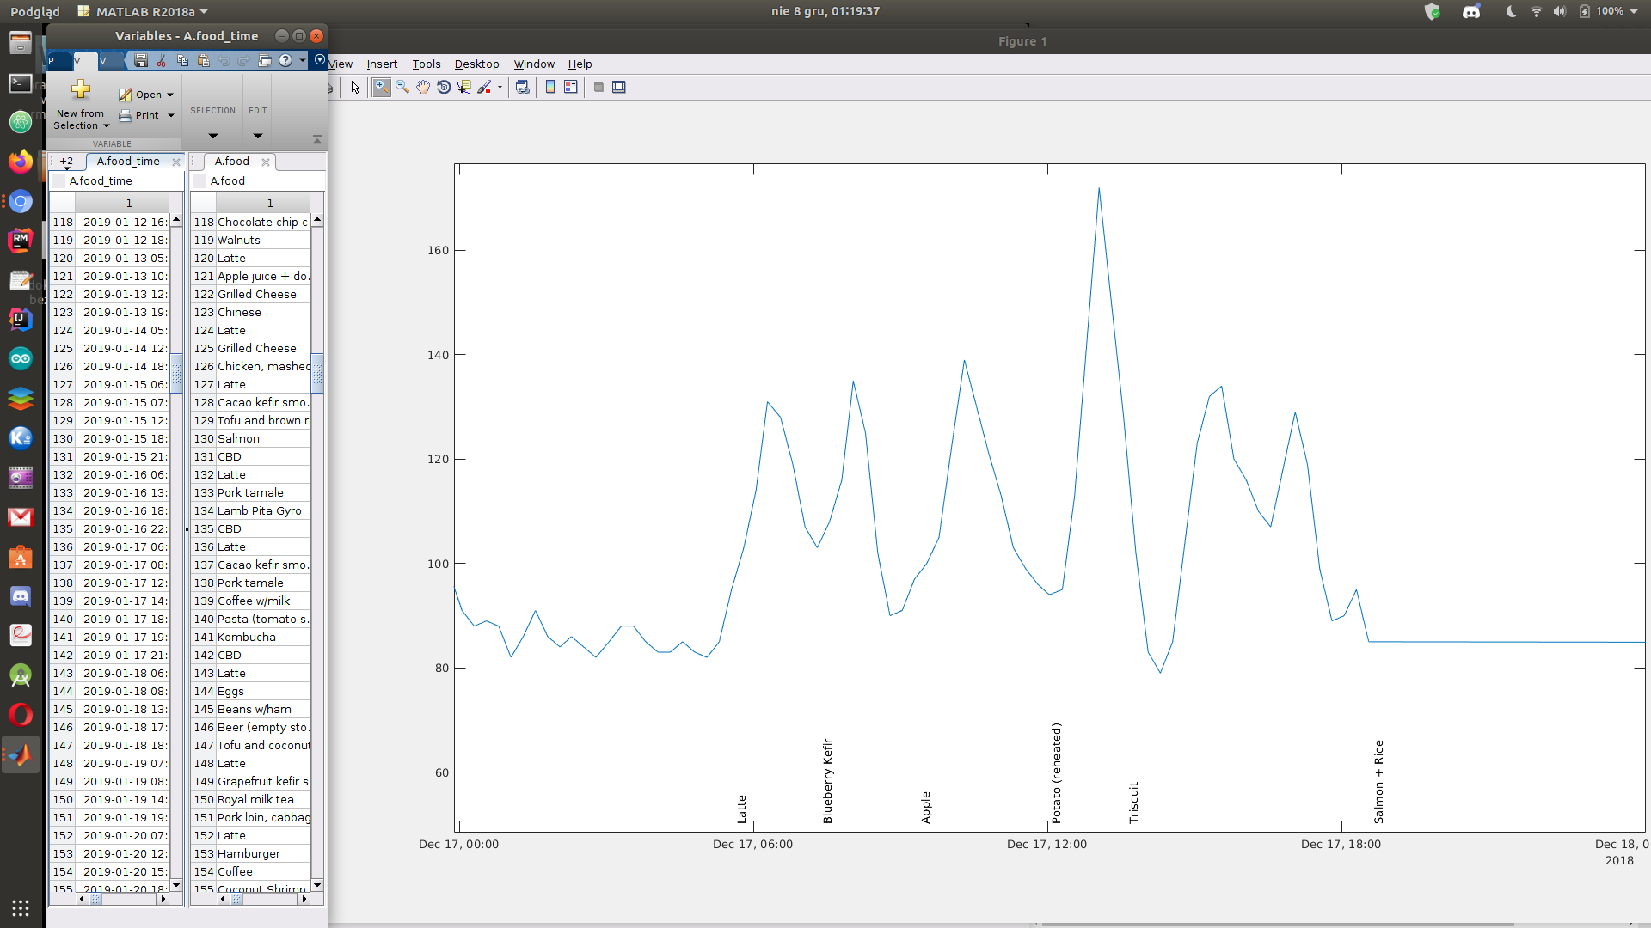

Rys. 23 - Przykładowy zabieg korekcji tegów. Od lewej, lista znaczników czasowych i tekstowych tagów posiłków oraz wykres z naniesionymi tagami, ostatni tag po prawej stronie zajduje się już w zakresie “urwanego” sygnału.

## Realizacja oceny algorytmu

Algorytm oceniono sklejając dane pochodzące z każdego podzbioru poddanego działaniu owego, tworząc w ten sposób wyniki dla wszystkich dostępnych danych CGM.

Do tego celu został napisany skrypt *statystyki_zbiorcze.m*. Wykonuje on obliczenia dla każdego z szesnastu przebiegów CGM oraz przeprowadza podsumowanie wyników.

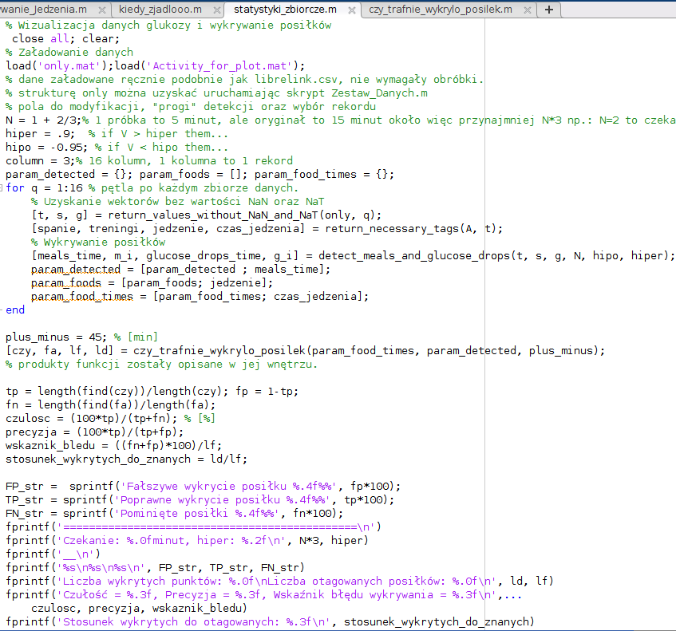

Rys. 24 - Kod skryptu statystyki_zbiorcze.m

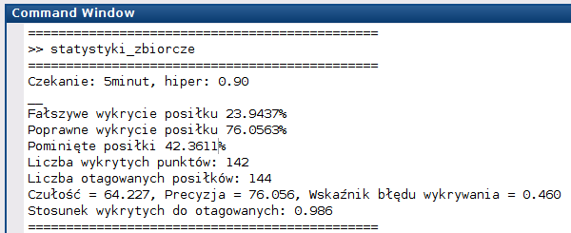

Rys. 25 - Przykładowe podsumowanie pracy sktyptu.

## Statystyki opisowe

Punkty detekcji zostały ocenione następującymi statystykami:

1. Wartości macierzy pomyłek:
   1. TP - Odsetek punktów detekcji posiłku w miejscu otagowania owego, poprawnie wykryte posiłki,
   2. FP - Odsetek punktów detekcji posiłku bez tagu posiłku, fałszywie pozytywne punkty detekcji,
   3. FN - Odsetek otagowanych punktów bez punktu detekcji, “pominięte posiłki”.
2. Wynikające z powyższych wartości:
   1. Czułość wyrażona wzorem: $\frac{100\% * TP}{TP + FN}$

Określa ona poprawne zachowanie algorytmu.

* 1. Precyzja wyrażona wzorem: $\frac{100\% * TP}{TP + FP}$

Określa dokładność algorytmu.

* 1. Wskaźnik błędu wyrażony wzorem: $\frac{100\% * \left(FN + FP\right)}{ilość otagowanych posiłków}$

1. Inne statystyki:
   1. Stosunek wykrytych posiłków do otagowanych: $\frac{Wszystkie punkty detekcji}{Wszystkie tagi posiłków}$

Jeden otagowany posiłek może zostać wykryty więcej niż jeden raz, więc aby wyniki były wiarygodne należy dążyć aby ta wartość była jak najbliższa jedynce, ponieważ nawet wysoki odsetek TP i czułość niekoniecznie mogą świadczyć o dobrym zachowaniu się algorytmu.

# Omówienie wyników

Statystyki wspomniane w punkcie 8 zostały zestawione dla różnych wartości progu detekcji istotnego wzrostu glukozy. Łączna ilość otagowanych posiłków wynosi 590.

Tab. 2 - Zestawienie statystyk i innych wartości dla różnych progów detekcji.

|  |  |  |  |  |  |  |  |  |
| --- | --- | --- | --- | --- | --- | --- | --- | --- |
| **Próg detekcji $[\frac{mg/dL}{min}]$** | **FP $[\%]$** | **TP $[\%]$** | **FN $[\%]$**  **(pominięte posiłki)** | **Liczba detekcji** | **Czułość $[\%]$** | **Precyzja $[\%]$** | **Wskaźnik błędu** | **Stosunek detekcji do tagów** |
| **0.1** | **61.5521** | **38.4479** | **2.2034** | **3581** | **94.580** | **38.448** | **0.108** | **6.069** |
| **0.2** | **56.6879** | **43.3121** | **4.4068** | **2661** | **90.765** | **43.312** | **0.104** | **4.510** |
| **0.3** | **52.7833** | **47.2167** | **8.4746** | **2130** | **84.783** | **47.217** | **0.104** | **3.610** |
| **0.4** | **48.0635** | **51.9365** | **13.3898** | **1663** | **79.503** | **51.937** | **0.104** | **2.819** |
| **0.5** | **45.3560** | **54.6440** | **21.5254** | **1369** | **71.740** | **54.644** | **0.113** | **2.320** |
| **0.6** | **40.3596** | **59.6404** | **27.2881** | **1063** | **68.609** | **59.640** | **0.115** | **1.802** |
| **0.7** | **38.0729** | **61.9271** | **33.3898** | **900** | **64.970** | **61.927** | **0.121** | **1.525** |
| **0.8** | **36.7583** | **63.2417** | **41.3559** | **730** | **60.462** | **63.24** | **0.132** | **1.237** |
| **0.9** | **34.8837** | **65.1163** | **46.1017** | **635** | **58.548** | **65.116** | **0.137** | **1.076** |

Wraz ze wzrostem progu detekcji posiłku nie wszystkie właściwości ulegały poprawie, co zaznaczono kolorami: czerwonym - nieodpowiednie, żółtym - dostateczne, zielonym - odpowiednie. Zakresy oceny zostały przyjęte wedle uznania dla każdego zbioru wyników. Wskaźnik błędu został pominięty.

Interesujące wyniki otrzymano dla progów 0.6 - 0.9. Poprawne wykrycie posiłku sięgało do 65%, kosztem przeoczania coraz większej ilości tagów posiłków. Pomijanie ich można uznać za dopuszczalne, ponieważ wiele tagów była zamieszczana kaskadowo. Dodatkowo dostępne tagi nie są dość wiarygodne i każdy z osobna nie stanowi pełnowartościowego posiłku, zdarzało się, że otagowano kawę.

W związku z tym, że każdy z tagów, nawet nie będący pewnym umownym standardem powodującym istotny wzrost poziomu glukozy, mógł zostać wykryty więcej niż jeden raz, i nie należy traktować tego jako błąd, ilość wykrytych posiłków powinna być jak najbardziej zbliżona do ilości tagów, w celu zachowania precyzji detekcji. Jak też widać w wynikach przedstawionych w tabeli nr 2, precyzja detekcji rośnie razem ze zbliżaniem się do siebie liczby detekcji i tagów. Dowodem na to, że niektóre otagowane “posiłki” można uznać za pomijalne jest “wyłapywanie” ich dopiero, gdy próg detekcji zostaje zaniżony. Dla progu 0.1, pominięto tylko 2.2% tagów, jednak taki próg wykrywa prawie każde zawahanie poziomu glukozy, nieświadczące o niczym szczególnym.

## Zestawienie wyników dla pory obiadowej

Zakładając porę obiadu jako 11:00 - 14:30 zestawiono wyniki algorytmu z liczbą otagowaych posiłków równą 144.

Obecność tagów w ustalonej porze obiadowej może wskazywać na spożycie obiadu bądź istotnej przekąski, ponieważ jest to ważny posiłek w trakcie dnia, zarówno śniadanie jak i kolacja mogą zostać częściej pominięte ze względu na porę dnia - to założenie.

Ocena skuteczności detekcji dla tagów naniesionych w porze obiadowej można uznać więc za bardziej wiarygodne, niż dla dowolnej pory dnia.

Tab. 3 - Zestawienie statystyk i innych wartości dla różnych progów detekcji dla pory obiadowej.

|  |  |  |  |  |  |  |  |  |
| --- | --- | --- | --- | --- | --- | --- | --- | --- |
| **Próg detekcji $[\frac{mg/dL}{min}]$** | **FP $[\%]$** | **TP $[\%]$** | **FN $[\%]$**  **(pominięte posiłki)** | **Liczba detekcji** | **Czułość $[\%]$** | **Precyzja $[\%]$** | **Wskaźnik błędu** | **Stosunek detekcji do tagów** |
| **0.1** | **36.4629** | **63.5371** | **3.4722** | **458** | **94.818** | **63.537** | **0.277** | **3.181** |
| **0.2** | **33.7766** | **66.2234** | **5.5556** | **376** | **92.260** | **66.223** | **0.273** | **2.611** |
| **0.3** | **32.5077** | **67.4923** | **9.7222** | **323** | **87.409** | **67.492** | **0.293** | **2.243** |
| **0.4** | **27.881** | **72.119** | **18.0556** | **269** | **79.977** | **72.119** | **0.319** | **1.868** |
| **0.5** | **27.9167** | **72.0833** | **22.9167** | **240** | **75.877** | **72.083** | **0.353** | **1.667** |
| **0.6** | **24.7475** | **75.2525** | **26.3889** | **198** | **74.037** | **75.253** | **0.355** | **1.375** |
| **0.7** | **22.7273** | **77.2727** | **32.6389** | **176** | **70.304** | **77.273** | **0.384** | **1.222** |
| **0.8** | **24.375** | **75.625** | **38.8889** | **160** | **66.04** | **75.625** | **0.439** | **1.111** |
| **0.9** | **23.9437** | **76.0563** | **42.3611** | **142** | **64.227** | **76.056** | **0.460** | **0.986** |

W tym zestawieniu widać znaczny spadek wartości wskaźnika błędu dla zmniejszającego się progu detekcji. Wartość precyzji dalej jak wcześniej maleje wraz z zmniejszaniem się progu detekcji, jednak zachowuje zadowalające wartości. Jest to związane z doborem okresu czasu, którym słusznie spodziewamy się posiłków.

Jednak nadal mamy do czynienia z zwiększającą się liczbą błędnie wykrytych posiłków (FP) i wzrostem stosunku liczby detekcji do liczby tagów. W tym przypadku większa liczba detekcji przypadających na jeden tag może być potraktowana bardziej liberalnie niż wcześniej, jednak nadal nie kosztem zbyt niskiego progu detekcji.

# Krytyka rozwiązania

Zastosowany algorytm bierze pod uwagę tylko tempo zmian poziomu glukozy, co jest jego podstawową wadą. Niezależnie od bieżącej amplitudy sygnału posiłek może zostać wyryty w nocy, w trakcie snu według tagów naniesionych przez autora rekordów.

W rozwiązaniu brakuje elementu predykcji sygnału pozwalającego wczas oraz zręczniej wykrywać istotne wzrosty poziomu glukozy i dostosowywać dozy insuliny, co mogłoby być zrealizowane przy pomocy filtru Kalmana.

Na niekorzyść rozwiązania działa również zestaw danych tylko od jednej osoby. Naniesione tagi pomagają wyciągnąć wnioski, jednak są one dość niedbale naniesione. Dane z ciągłej rejestracji poziomu glukozy nie są łatwo dostępne. Nie istnieje żaden serwis typu PhysioNet udostępniający takie dane.

# Podsumowanie

Zaproponowane rozwiązanie spełnia swoje zadanie, Jednak słusznie byłoby dodać więcej czynników wpływających na detekcję posiłku, czy też po prostu istotnego wzrostu glukozy, jak np. amplituda sygnału.

Zadaniem takiego algorytmu jest znalezienie punktu w czasie, gdy wzrost poziomu glukozy wymaga korekcji, tak aby nie dopuścić do hiperglikemii. Związane jest z tym również podawanie insuliny jeśli zajdzie potrzeba oraz w odpowiedniej ilości. Kontynuacją prac może być udoskonalenie algorytmu i dodanie doń elementu predykcji sygnału oraz modelowanie farmakokinetyczne w celu dobrania i przewidywania efektu dozowania insuliny.

Bibliografia

1. <http://onkologia.org.pl/nowotwory-trzustki/> - Artykuł na temat nowotworu trzustki [dostęp: 16.11.2019 r.],
2. <http://scholaris.pl/zasob/71052> - Schemat przedstawiający sposób regulacji poziomu glukozy [dostęp: 16.11.2019 r.],
3. <https://pl.wikipedia.org/wiki/Cukrzyca> - Artykuł poświęcony cykrzycy [dostęp: 16.11.2019 r.],
4. <http://dietolog.pl/2018/05/objawy-cukrzycy/> - Blog poświęcony tematyce zdrowego odżywiania [dostęp: 16.11.2019 r.],
5. <https://wpe.med.pl/obszar-medyczny/cukrzyca-typu-1/> - Schemat zestawiający fizjologię pracy trzustki z następstwami cukrzycy typu 1 [dostęp: 16.11.2019 r.],
6. <https://cukrzycapolska.pl/cukrzyca-typu-2/> - Schemat działania cukrzycy typu 2 [dostęp: 16.11.2019 r.],
7. <https://pl.wikipedia.org/wiki/Glukometr> - Artykuł na temat glukometru [dostęp: 16.11.2019 r.],
8. <http://www.medonet.pl/zdrowie,glukometr---co-trzeba-o-nim-wiedziec-,artykul,1725818.html> - Obraz przedstawiający glukometr [dostęp: 16.11.2019 r.],
9. <https://eversense.pl/> - Strona produktu Eversense [dostęp: 16.11.2019 r.],
10. <https://www.pompy-medtronic.pl/node/176> - Artykuł na temat pompy insulinowej [dostęp: 16.11.2019 r.],
11. Dorota Bizon-Zygmańska, Andrzej Szutowicz, Rozdział 11 “Zaburzenia Metabolizmu Glukozy. Cukrzyca.” - Diagnostyka Laboratoryjna, Tom 1, pod redakcją Andrzeja Szutowicza i Anny Raszei-Specht, Gdański Uniwersytet Medyczny, Gdańsk 2009,
12. <https://github.com/richardsprague/cgm> - Dane CGM Richarda Sprague’a [dostęp: 20.11.2019 r.],
13. <https://www.ncbi.nlm.nih.gov/pmc/articles/PMC3692219/> - Publikacja traktująca o zapełnianiu luk w zapisie CGM [dostęp: 20.11.2019 r.],
14. <https://care.diabetesjournals.org/content/diacare/31/2/295.full.pdf> - Publikacja na temat detekcji posiłku na podstawie sygnału CGM [dostęp: 20.11.2019 r.],